 | 基隆市八堵國民小學辦理各項活動成果照片
 | 名稱 | 小小說書人 | 日期 | 96-97學年度
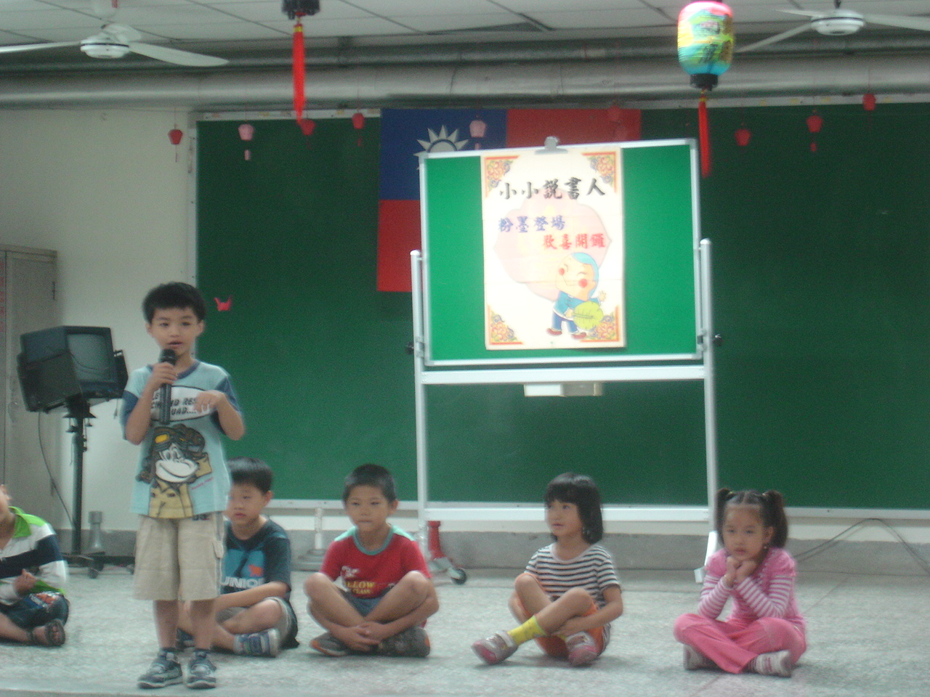
◎內容概述：看我來露一手！聽我唸唱「ㄅㄆㄇ」！（一甲）
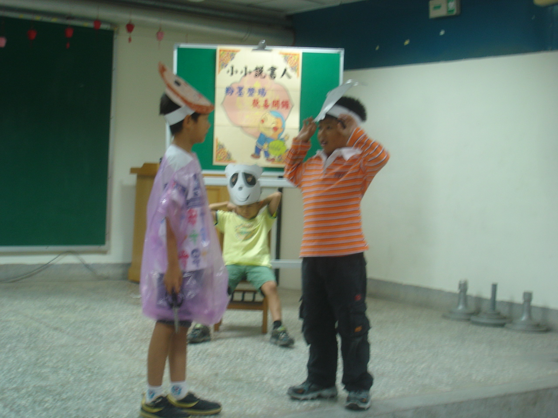

◎內容概述：從戲劇表演裡學到語言、品德，雙效合一。（二甲）
Keelung Municipal Badu Elementary School

